M04 - UF2 – NF2 – pràctica 5

Realitza la pàgina HTML que es mostra a la imatge a partir de les dades del document XML.
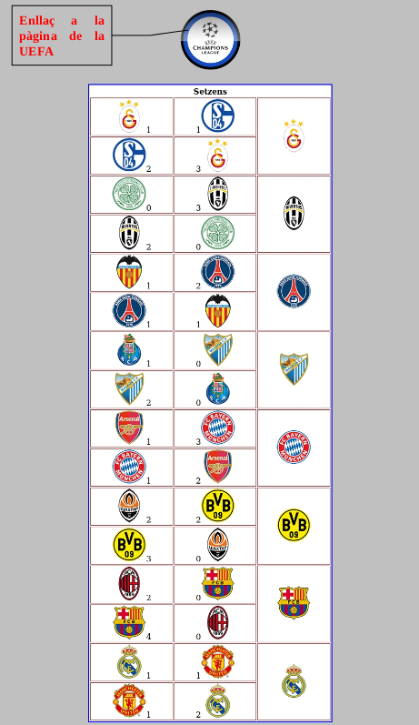

Condicions:
• A la part dreta de la taula, es mostra l'escut de l'equip que ha guanyat en l'enfrontament.
• En cada enfrontament, sempre hi ha un equip identificat com a “A” i un altre com a “B”.

Per a veure millor l'estructura de l'arbre XML fixeu-vos en la següent figura:
